**Дата:** 26.01. 2022 **Урок:** образотворче мистецтво **Клас: 2**

**Тема. Карнавал птахів. Малювання птахів** *(олівець).* **Створення сторінки Червоної книги з малюнком птаха** *(акварель, гуаш)*

**Мета**: актуалізувати знання учнів про птахів – частину живої природи; ознайомити із загальною будовою тіла птахів; поглиблювати поняття про гармонійне заповнення площини паперу елементами зображення; розвивати образне мислення, творчу уяву, фантазію; виховувати бережливе ставлення дітей до природи.

**Опорний конспект уроку**

**І. Організація класу.**

**1.** Створення позитивного психологічного клімату.

* Прочитайте вірш та налаштуйтеся на роботу

*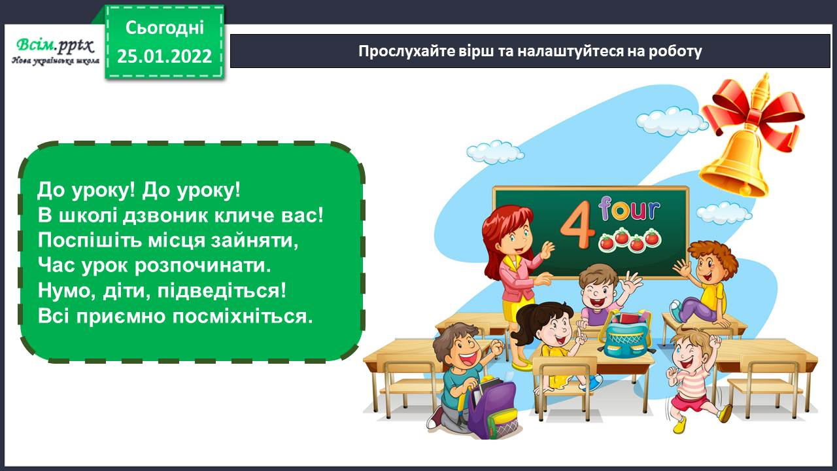.*

1. **Мотивація навчальної діяльності. *А*ктуалізація опорних знань.**

* Розгадайте ребус

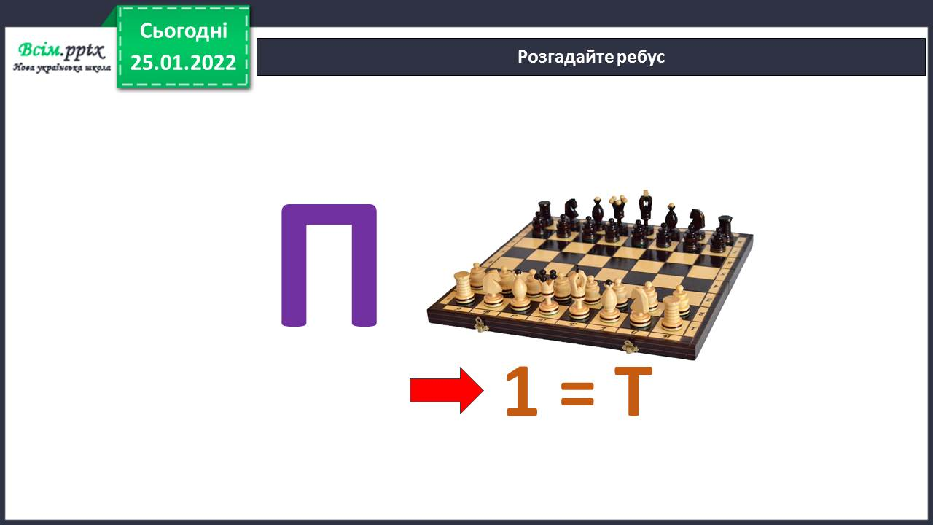

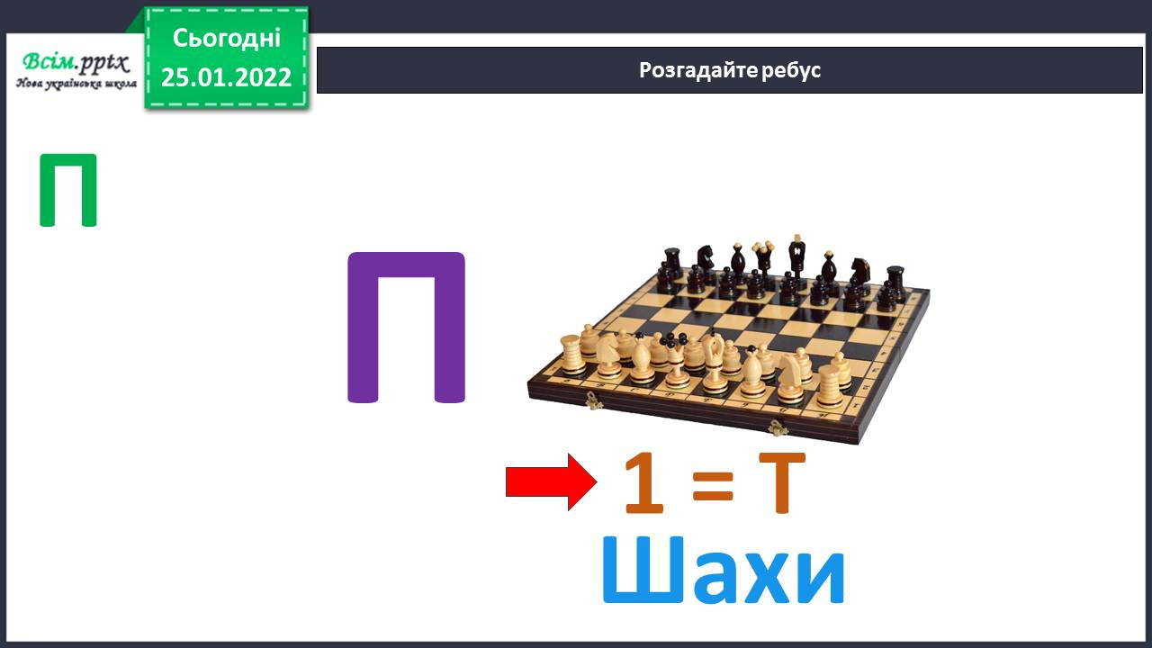

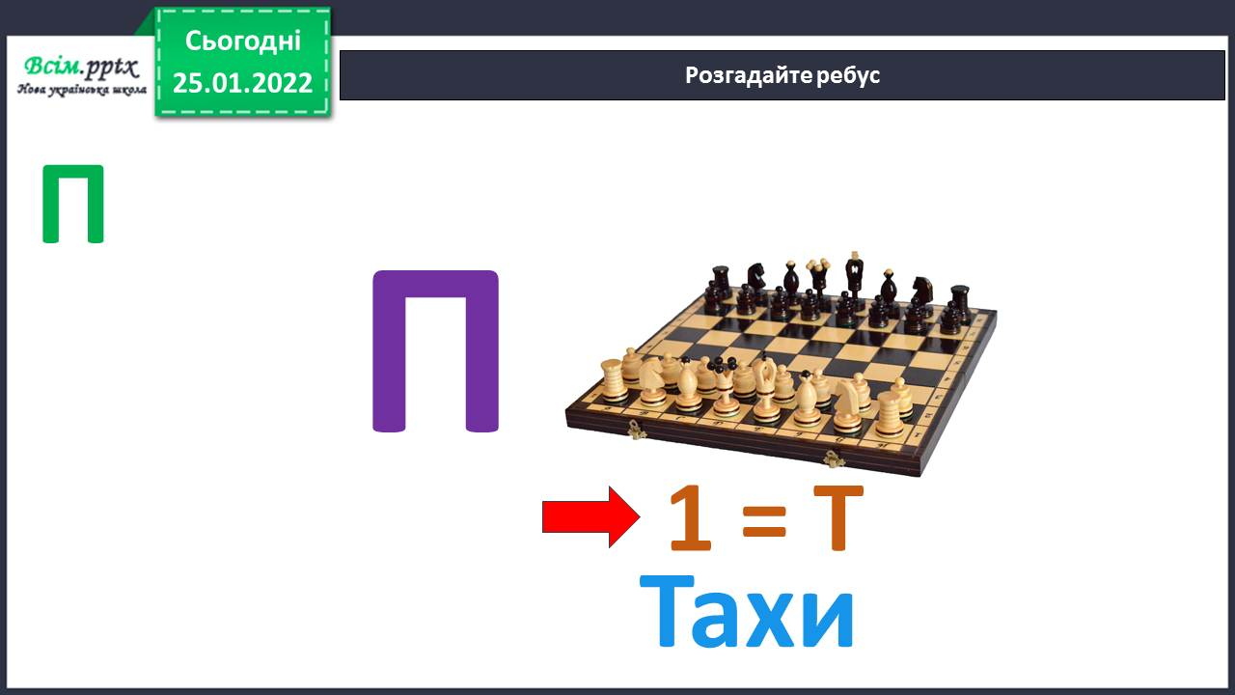

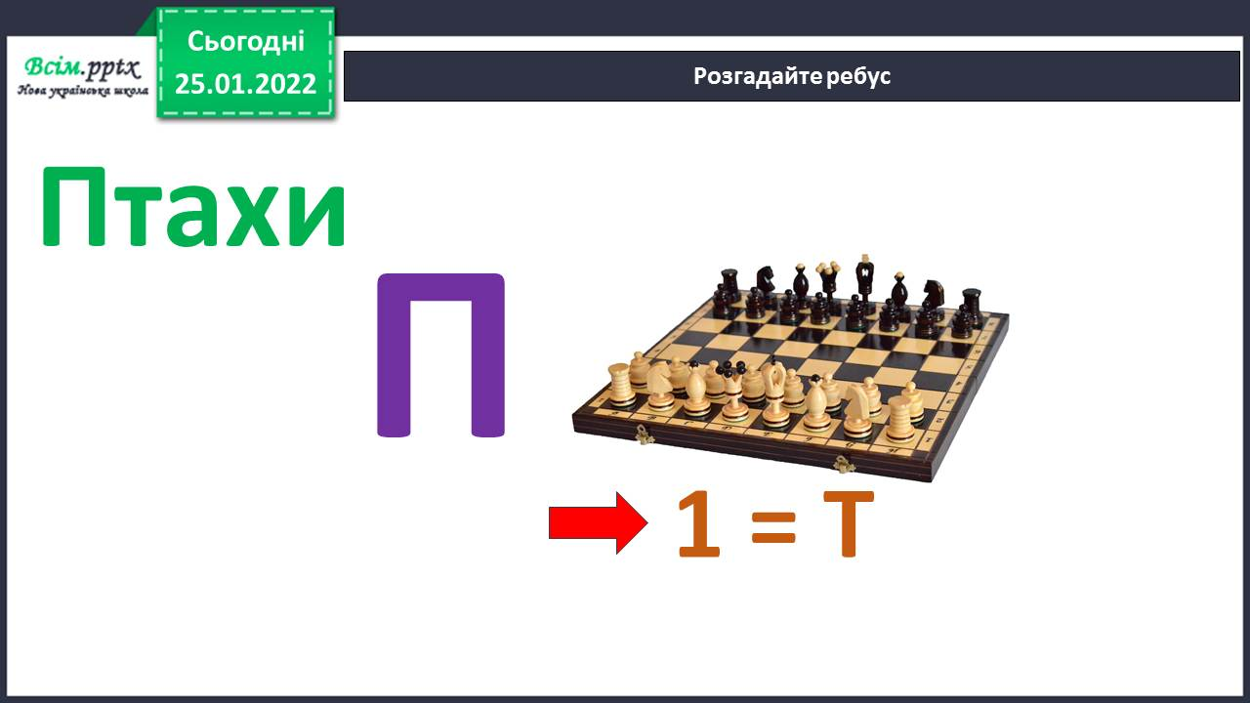

* Гра «Мікрофон»

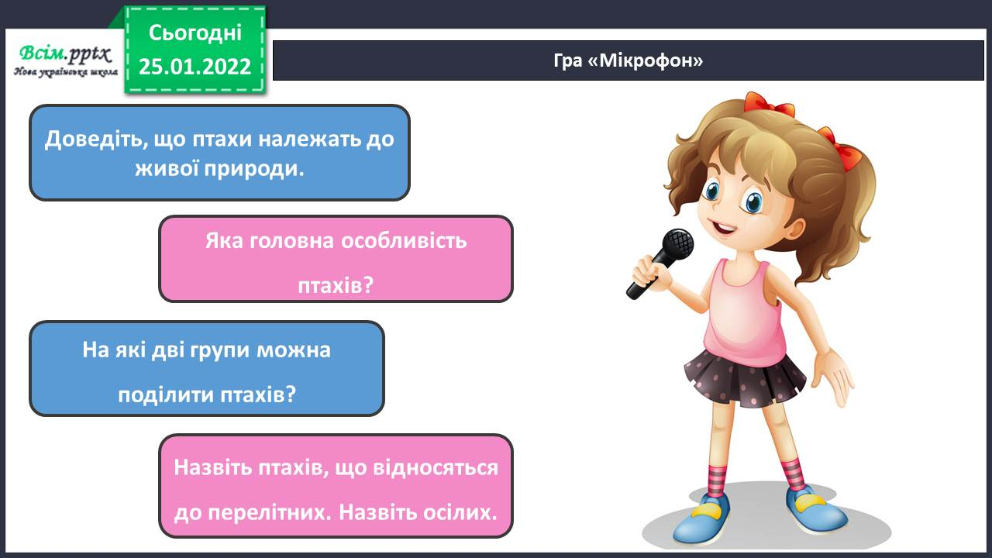

1. **Вивчення нового матеріалу.**

* Відгадайте загадку.

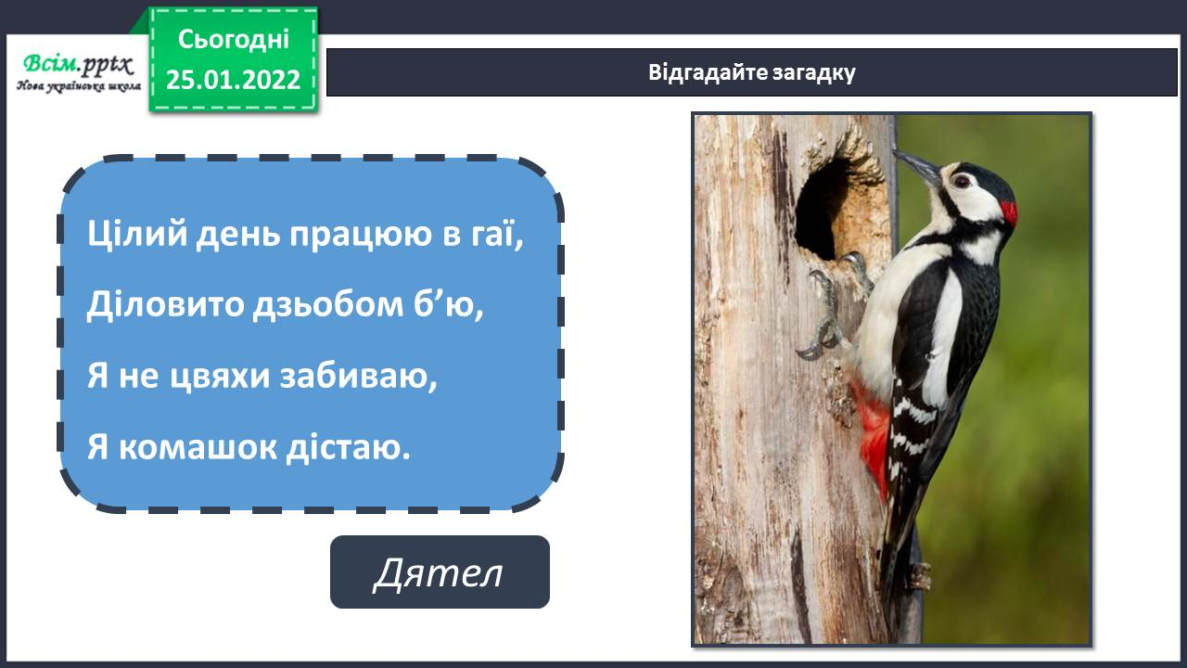

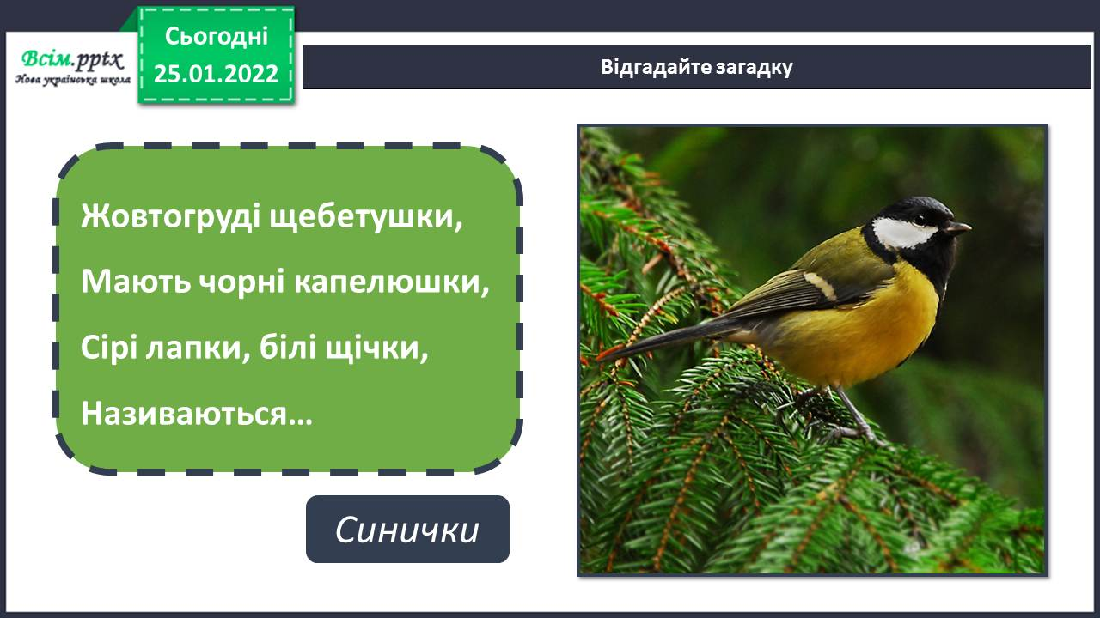

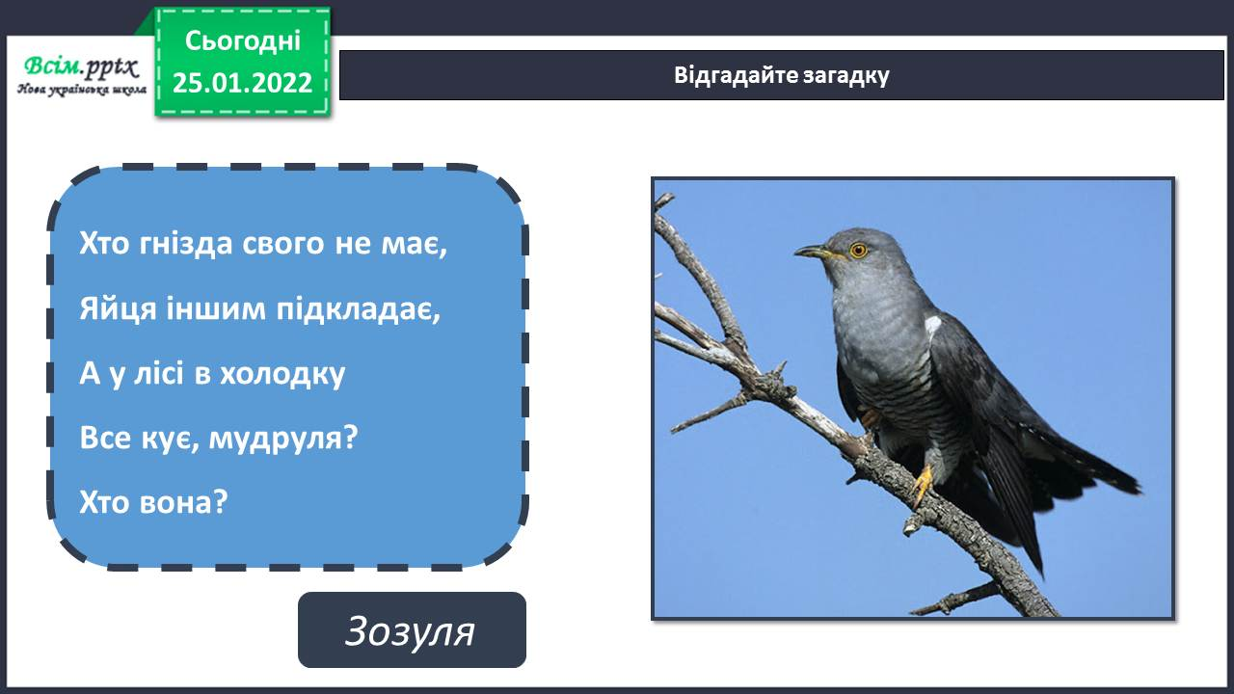

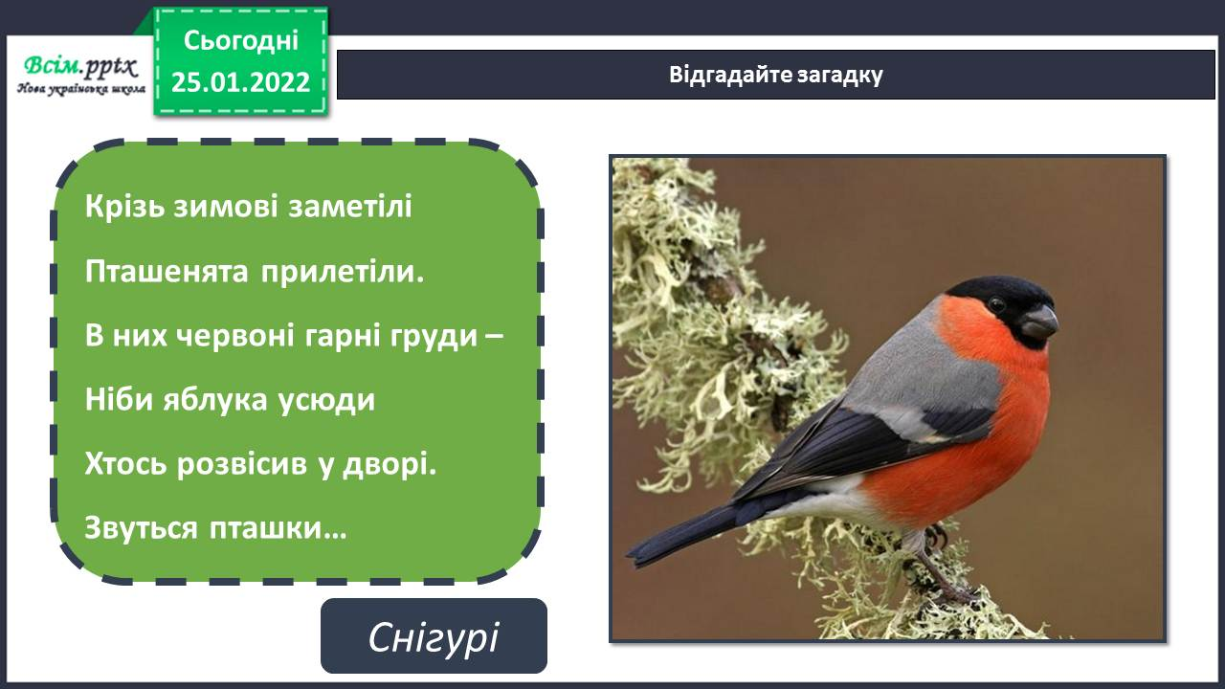

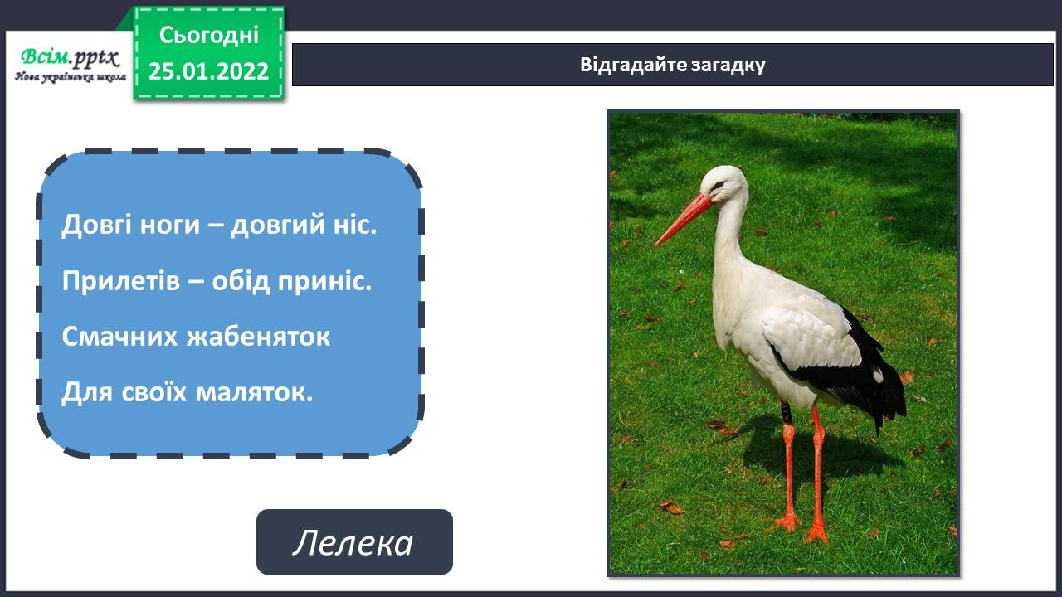

* За пташками завжди цікаво спостерігати. Вони дивують нас своїм співом, яскравим оперенням, пластикою рухів. Це - справжня окраса природи.

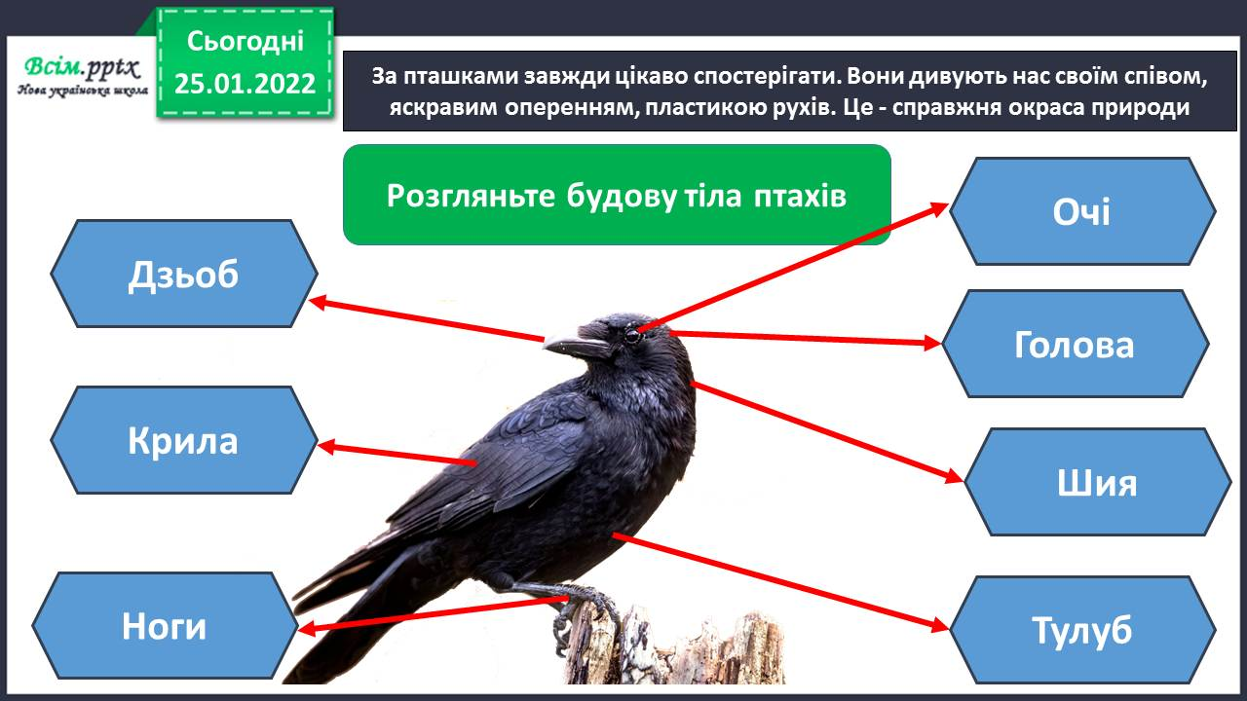

* Як художники розмістили журавлів, синичку і чаплю в композиціях?

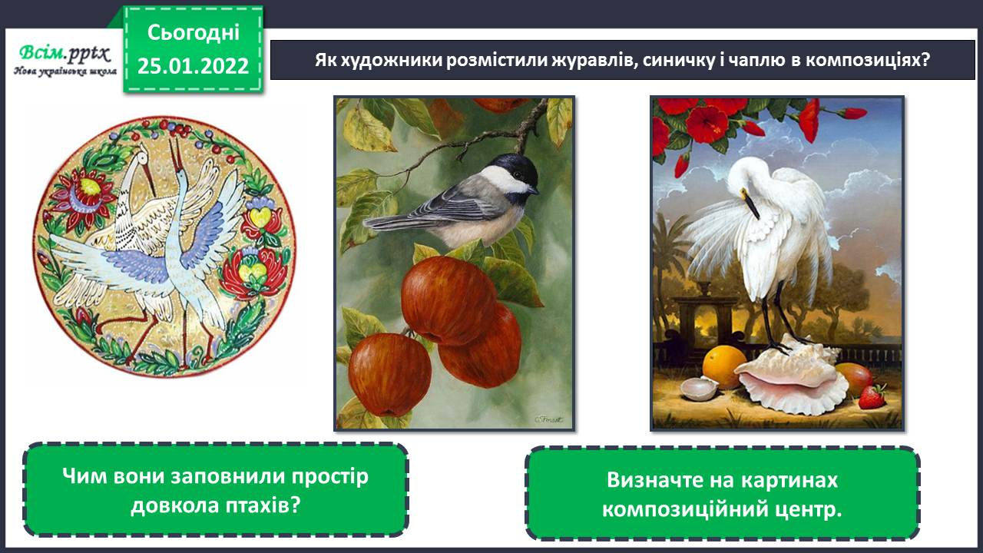

* Чи знаєте ви, які птахи занесені до Червоної книги України? Назвіть їх**.**

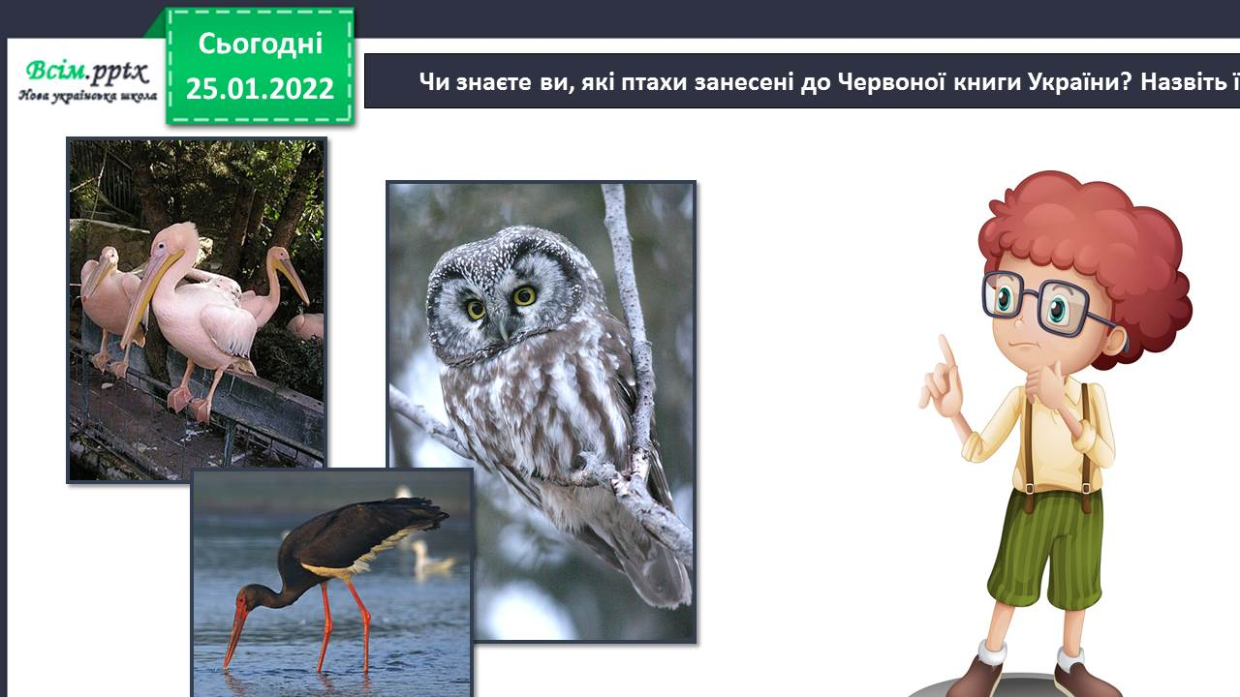

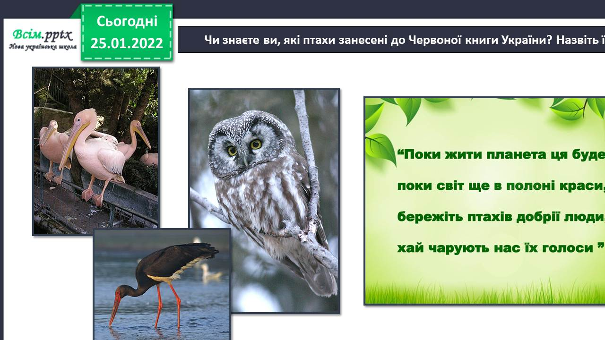

1. Фізкультхвилинка

<https://www.youtube.com/watch?v=3sg5oJQmlBY>

1. **Практична діяльність учнів**

Правила безпеки на уроці образотворчого мистецтва.

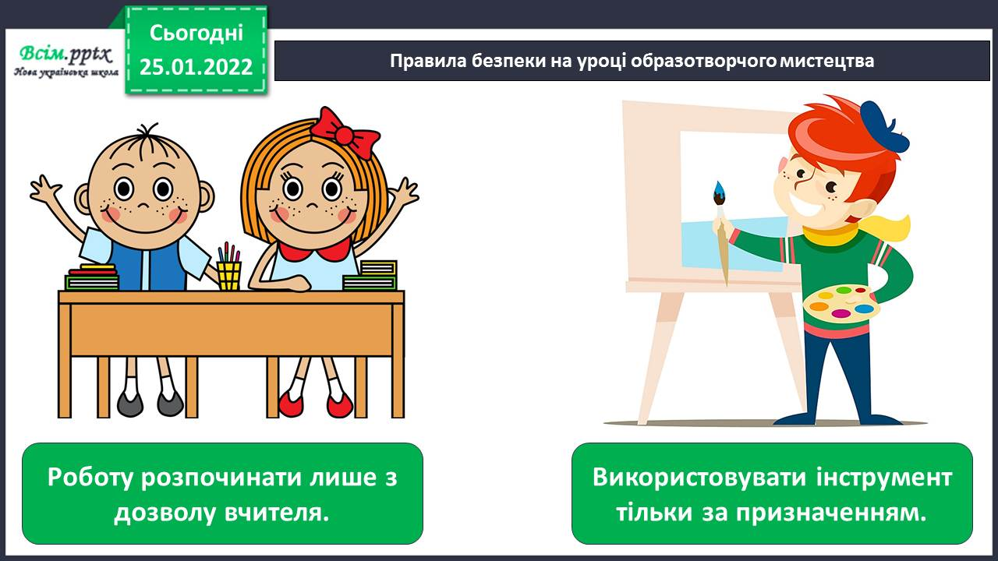

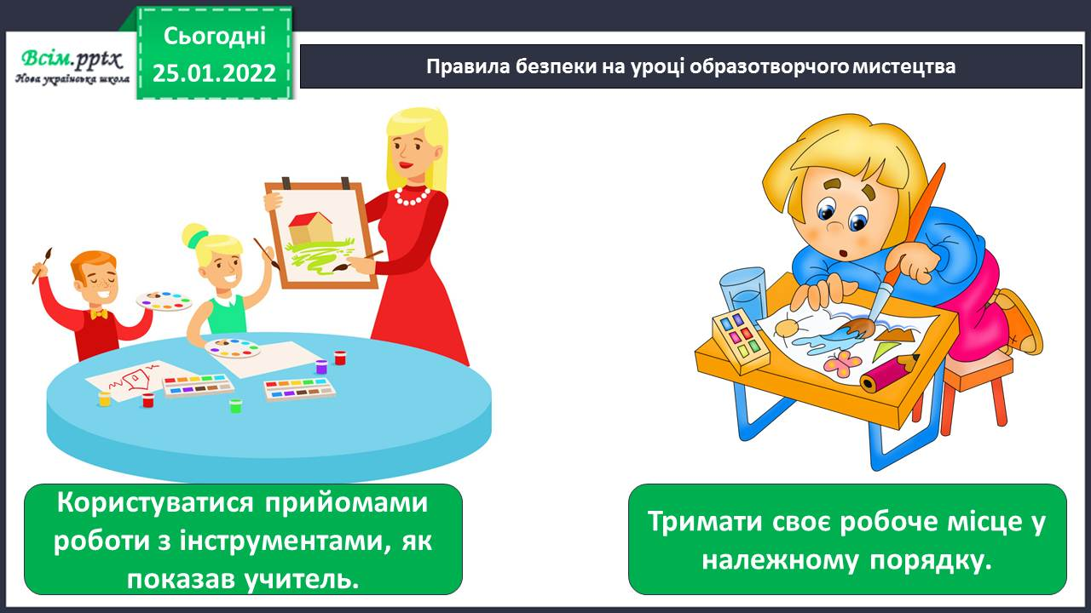

Вправа. Потренуйтеся малювати птахів (олівець).

<https://www.youtube.com/watch?v=xeJifNf4IQE>

* Створіть сторінку Червоної книги з малюнком птаха   
  (акварель, гуаш).

<https://www.youtube.com/watch?v=F1jg9d6JPys>

* Послідовність малювання лебедів.

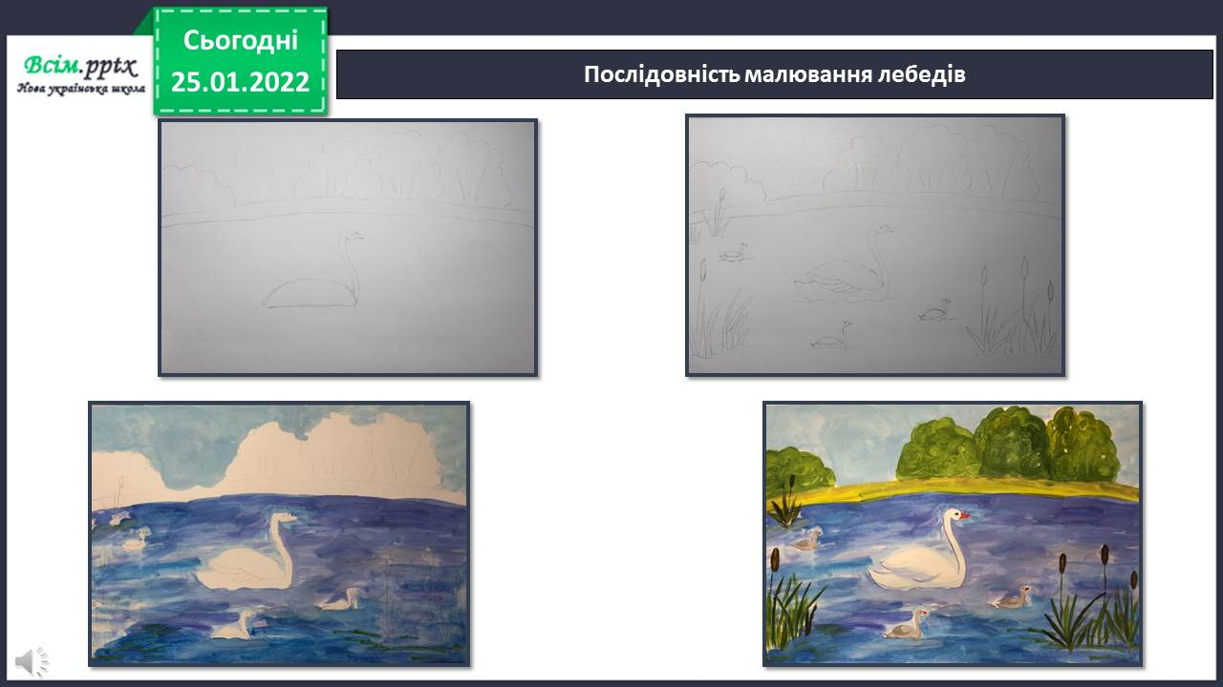

**Виконані роботи можна надіслати:**

1.На освітню платформу для дистанційного навчання HUMAN або

2.На електронну адресу **lvgorevich.55@gmail.com**

***Бажаю успіхів у навчанні!!!***